

计 算 机 学 院
实 验 报 告
（ 2022 年 秋季 学期 ）
课程名称： 计算机网络
主讲教师： 李 辉
指导教师： 李 辉
学生姓名： 俞孟俊杰
学号： 2020013062
年级： 2020级

2022 年 11 月 16 日
实验报告
实验题目 | 静态路由配置
实验目的 | 理解静态路由的工作原理，掌握如何配置静态路由。
实验设备 | 模拟实验环境：Cisco Packet Tracer Student  路由器：Cisico 2811 Router 两台，虚拟PC：2台
实验基本要求 | 在实验1-7的基础上，两台路由器各连一台pc,ip地址自行规范。
实验原理及过程
一、静态路由配置实验原理：
路由器属于网络层设备，能够根据 IP 包头的信息，选择一条最佳路径，将数据包转发 出去。实现不同网段的主机之间的互相访问。路由器是根据路由表进行选路和转发的。而路由表里就是由一条条的路由信息组成。本实验使用静态路由配置，则在拓扑结构简单的网络中，网管员通过手工的方式配置本路由器未知网段的路由信息，从而实现不同网段之间的连接。

二、静态路由配置情况简述：
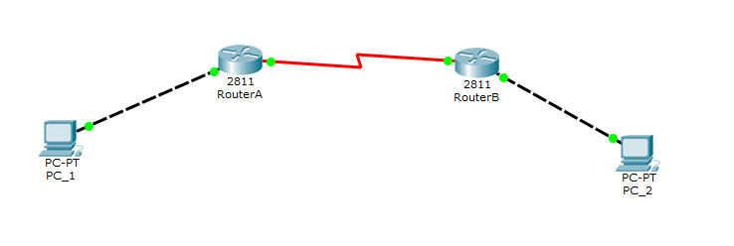
实验项目物理拓扑图

RouterA: IP地址：fastEthernet0/0端口连接地址：192.168.10.1 serial0/3/0串行端口连接地址：192.168.1.1
RouterB: IP地址：fastEthernet0/0端口连接地址：192.168.20.1 serial0/3/0串行端口连接地址：192.168.1.2
PC_1:与路由器RouterA通过交叉线连接 IP地址：192.168.10.2 网关IP：192.168.10.1
PC_2:与路由器RouterB通过交叉线连接 IP地址：192.168.20.2 网关IP：192.168.20.1
Router A loopback 0 : IP:172.16.1.1 Router A loopback 1 : IP:172.16.2.1
Router B loopback 0 : IP:10.1.1.1 Router B loopback 1 : IP:10.2.2.1

三、静态路由配置实验过程：
第一步：配置路由器的名称、接口 IP 地址和时钟
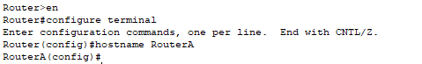
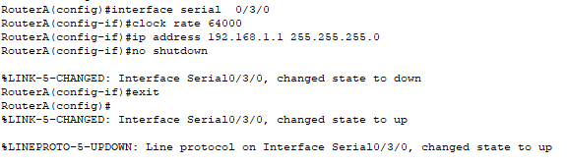
1.1 RouterA路由器配置名称、接口IP和时钟频率

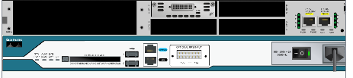
1.2 Cisco 2811 Router物理接口界面

此处，为了配置好串行端口的相关物理端口，我们在Physical界面关闭路由器开关，接着将WIC-1T模块拖入路由器右上方四个长方形端口中的任意一个，作者选择的是左上角的S0/3/0端口来进行配置的，RouterB路由器串口配置同上，不再赘述。
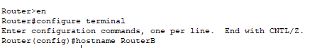
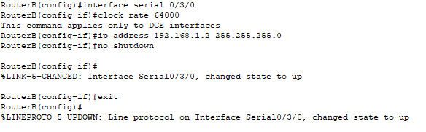
1.3 RouterB路由器配置名称、接口IP和时钟频率

第二步：配置静态路由
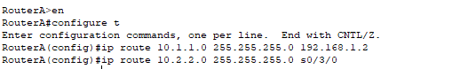
2.1 RouterA配置静态路由

2.2 RouterB配置静态路由

第三步：查看路由表和接口配置
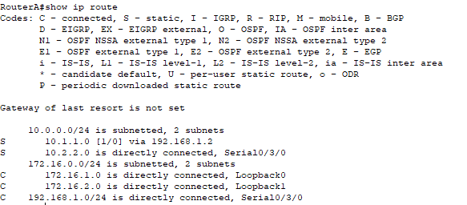
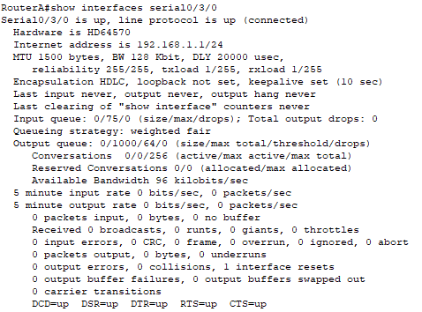
3.1 RouterA查看路由表和接口配置
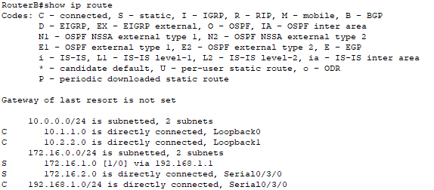
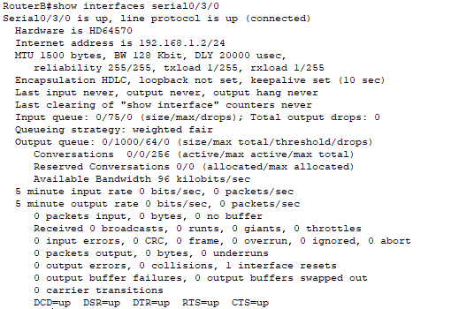
3.2 RouterB查看路由表和接口配置

第四步：测试网络连通性
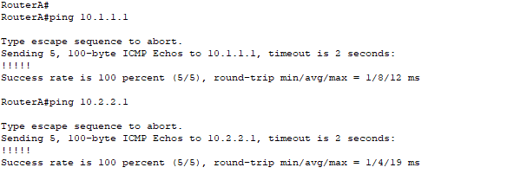
4.1 RouterA测试网络连通性
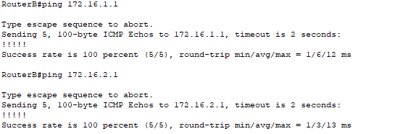
4.2 RouterB测试网络连通性

对于Router A，使用ping命令测试与Router B子网中地址 10.1.1.1 和 10.2.2.1连通性。对于 Router B，同样使用 ping 命令测试与Router A子网中地址 172.16.1.1 和 172.16.2.1的连通性。

第五步：在原先实验基础上，分别在RouterA与RouterB连接一台PC，如报告开头截图所示，配置相关IP地址及网关设置如下
PC_1:与路由器RouterA通过交叉线连接 IP地址：192.168.10.2 网关IP：192.168.10.1
PC_2:与路由器RouterB通过交叉线连接 IP地址：192.168.20.2 网关IP：192.168.20.1
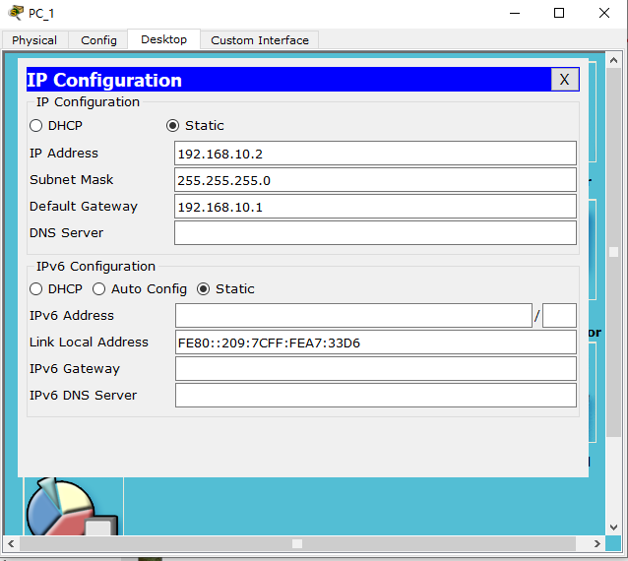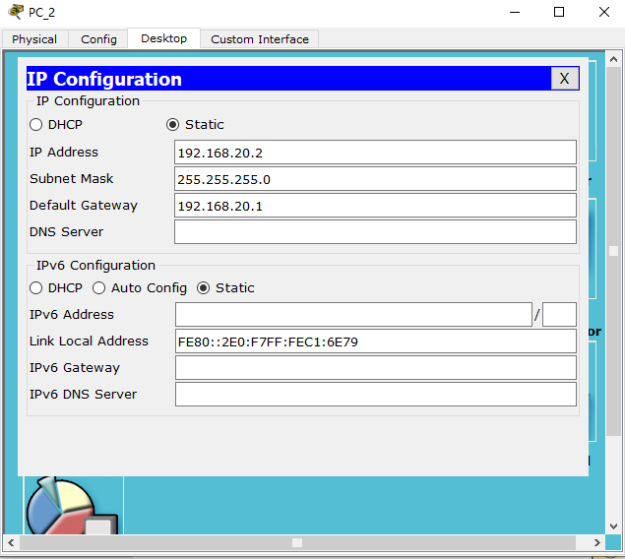
5.1 PC的IP地址及网关规划

第六步：在添加两台PC后，需要对RouterA以及RouterB的路由表进行配置
本步骤可以通过两种方式实现，第一种方法是通过GUI界面对两台Router分别进行配置，截图如下。进入config页面选中左侧static按钮进行配置。
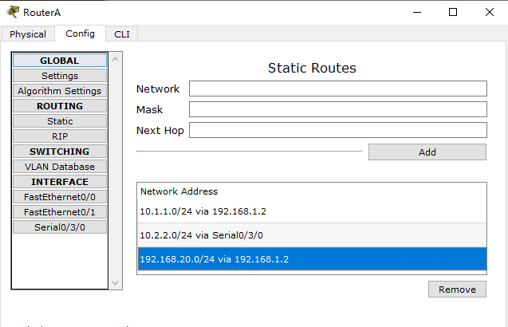
6.1 Router静态路由表配置示例(方法一)

第二种方法是使用命令行来实现静态路由表设置。
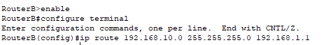
6.2 RouterA, RouterB静态路由表配置

第七步：测试含PC在内的网络设备连通性(先前已经测试路由之间的连通性)
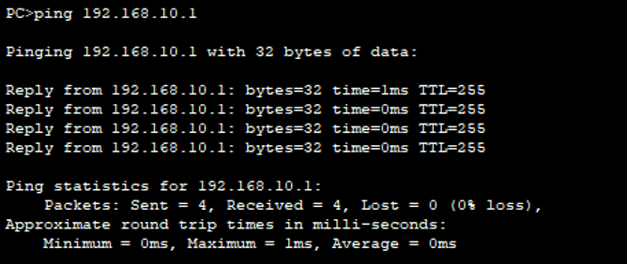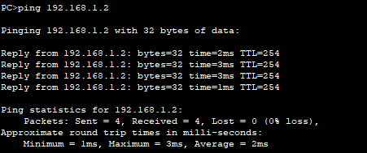
7.1 PC_1 ping RouterA端口;PC_1 ping RouterB端口截图
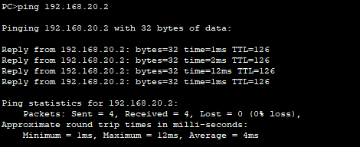
7.2 PC_1 ping RouterB子网截图

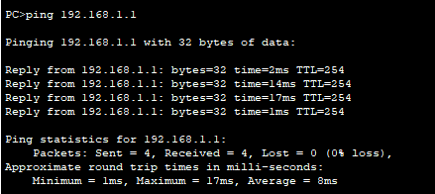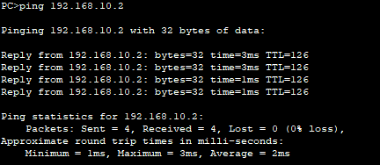
7.3 PC_2 ping RouterA端口；PC_2 ping RouterA子网
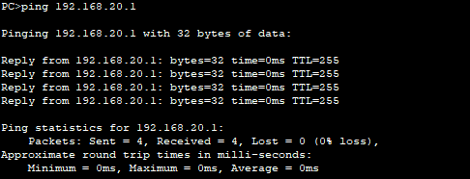
7.4 PC_2 ping RouterB端口

四、实验总结
本次实验比第一次实验稍显复杂，包含两个小实验，因此花费时间较多。经过尝试和纠错后，我成功实现通过串口相连的两个路由器(静态路由配置)各网段之间互连互通。通过该实验，本人充分地复习了网络层的相关知识，为后续的章节学习奠定基础。
实验结果或结论： |  | 通过本次实验配置静态路由，我理解了静态路由的工作原理和配置方法，最后成功实现通过串口相连的两个路由器(静态路由)的各网段之间互连互通。

